Отдел надзорной деятельности и профилактической работы
по Туруханскому району

ИНФОРМАЦИОННАЯ ГАЗЕТА О ПРОТИВОПОЖАРНОЙ
БЕЗОПАСНОСТИ

Азбука
Безопасности

№10 за октябрь 2020 г.

СОДЕРЖАНИЕ:

 | Оперативная обстановка с пожарами на территории  Туруханского района | 1
 | Год 30-летия МЧС России | 2-3
 | Меры безопасности при эксплуатации печного отопления,  электропроводки и электроприборов | 4-6
 | Гражданская оборона на современном этапе | 7-10
 | Работа МЧС России в рамка Федерального закона от 31.07.2020 №247-ФЗ «Об обязательных требованиях» (Регуляторная гильотина) | 11
 | Вступил в силу новый СП 1.13130.2020 СПЗ. «Эвакуационные путии выходы». Что изменилось? | 12-14
 | Нарушения пожарной безопасности: виды ответственности и наказаний. | 15-16

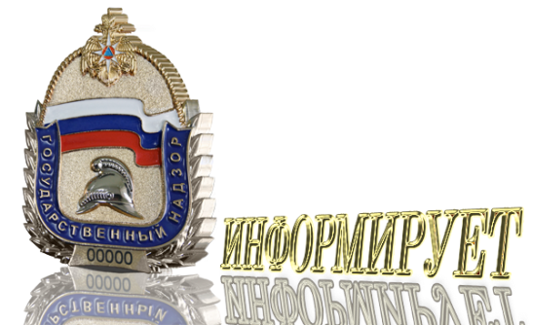

Оперативная обстановка с пожарами
на территории Туруханского района с начала 2020 года
Туруханский район | 2019 | 2020
Количество пожаров  из них лесных | 53 | 81
 | 3 | 32
Количество погибших | 3 | 4
Количество травмированных | 1 | 2

Населенные пункты | Количество пожаров за 2020 год
 | пожары | погибшие | травмированные
п. Бор | 13 | - | 1
с. Ворогово | 3 | - | -
с. Туруханск | 11 | - | -
г. Игарка | 16 | 1 | -
д. Бакланиха | - | - | -
с. Зотино | 1 | - | -
д. Советская Речка | - | - | -
с. Верхнеимбатск | 2 | - | 1
с. Верещагино | - | - | -
д. Чулково | - | - | -
д. Сандакчес | 1 | 3 | -
Ванкорское нефтяное  месторождение | 1 | - | -
д. Мадуйка | 1 | - | -
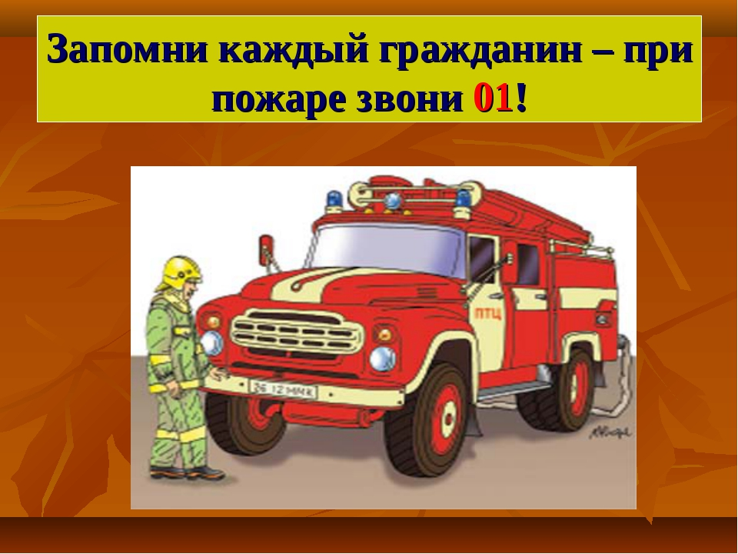

ГОД 30-ЛЕТИЯ МЧС РОССИИ
27 декабря 2020 Министерству Российской Федерации по делам гражданской обороны, чрезвычайным ситуациям и ликвидации последствий стихийных бедствий исполняется 30 лет.
17 июля 1990 г. Президиумом Верховного Совета РСФСР было принято постановление «Об образовании Российского корпуса спасателей». Реализуя это постановление, Совет Министров РСФСР в целях радикального улучшения работы по защите населения и народнохозяйственных объектов при чрезвычайных ситуациях мирного и военного времени, придания этой работе общенациональной значимости, возведения ее на уровень государственной политики постановлением от 27 декабря 1990г. № 606 образовал Российский корпус спасателей на правах Государственного комитета РСФСР.
Дата принятия этого постановления считается временем основания Министерства Российской Федерации по делам гражданской обороны, чрезвычайным ситуациям и ликвидации последствий стихийных бедствий.
После утверждения Положения и штатного расписания Корпуса началось его формирование. 17 апреля 1991 года постановлением Совета Министров РСФСР № 207 Председателем Российского корпуса спасателей был назначен Сергей Кужугетович Шойгу.
Однако уже первые месяцы деятельности Российского корпуса спасателей показали трудности его функционирования как государственно-общественной организации, недостаток полномочий для качественного выполнения возложенных на него задач. В связи с этим постановлением Президиума Верховного Совета РСФСР от 30 июля 1991 г. 1617-1 Российский корпус спасателей был преобразован в Государственный комитет РСФСР по чрезвычайным ситуациям (ГКЧС РСФСР).
Указом Президента РСФСР от 19 ноября 1991 г. №221 ГКЧС РСФСР был вновь реорганизован. На базе Госкомитета и Штаба гражданской обороны РСФСР был создан Государственный комитет по делам гражданской обороны, чрезвычайным ситуациям и ликвидации последствий стихийных бедствий при Президенте РСФСР, который в 1994 году был реорганизован (Указ Президента Российской Федерации от 10 января 1994 г. «О структуре федеральных органов исполнительной власти») в Министерство Российской Федерации по делам гражданской обороны, чрезвычайным ситуациям и ликвидации последствий стихийных бедствий.
В настоящее время МЧС России или более официально - Министерство по делам гражданской обороны, чрезвычайным ситуациям и ликвидации последствий стихийных бедствий - основной орган, осуществляющий управление в области гражданской обороны, защиты населения и территорий от ЧС природного и техногенного характера, обеспечение пожарной безопасности, а также координирующий деятельность федеральных органов исполнительной власти в указанной области.
Сегодня МЧС России - это государственный орган, который, помимо ликвидации последствий стихийных бедствий и катастроф, занимается прогнозированием, предупреждением чрезвычайных ситуаций, разрабатывает специальный спасательный инструмент, новые технологии, имеет в своем распоряжении даже авиацию и т. д.
МЧС России - это структура, которая покрывает своей сетью практически всю страну. Это мощный кулак спасательных сил, способный остановить развитие любой чрезвычайной ситуации.

ОНД и ПР по Туруханскому району
УНД и ПР Главного управления МЧС России
по Красноярскому краю

МЕРЫ БЕЗОПАСНОСТИ ПРИ ЭКСПЛУАТАЦИИ ПЕЧНОГО ОТОПЛЕНИЯ,
ЭЛЕКТРОПРОВОДКИ И ЭЛЕКТРОПРИБОРОВ
С наступлением холодов и началом отопительного сезона наибольшую тревогу вызывает состояние печного отопления в частных жилых домах. Согласно многолетней статистике, именно находящиеся в запущенном состоянии печи зачастую являются причиной возникновения пожара, поэтому необходимо выполнять меры пожарной безопасности к печам, в частности:
Периодически проверяйте печи.
Отремонтируйте их до начала отопительного сезона:

- проверьте высоту дымовых труб, чтобы они были выше конька кровли не менее чем на 0,5 метра и выше кровли более высоких пристроенных зданий;
- выполните разделку дымовой трубы в местах прохода через горючие конструкции (потолочное перекрытие) не менее 0,96-1,24 м, а от стен кирпичной печи до деревянных конструкций не менее 0,7 м
- своевременно устраняйте (замазывайте раствором) трещины в кладке печей и дымоходов;
- проверяйте состояние предтопочного листа. Если его нет, то перед топочной дверцей на полу из горючих материалов прибейте металлический лист размером не менее 0,5х 0,7 метра;
- побелите на чердаках дымовые трубы и стены, в которых проходят дымовые каналы;
- периодически очищайте дымоходы и печи от сажи – не реже одного раза в три месяца;

При эксплуатации печей ЗАПРЕЩАЕТСЯ:
- оставлять без присмотра топящиеся печи, а также поручать надзор за ними малолетним детям;
- располагать топливо, другие горючие вещества и материалы на предтопочном листе;
- применять для розжига печей бензин, керосин, дизельное топливо и другие ЛВЖ и ГЖ
- топить углем, коксом и газом печи, не предназначенные для этих видов топлива;
- устанавливать вплотную к топящимся печам мебель, дрова, и другие сгораемые материалы
- перекаливать печи;
- устанавливать металлические печи кустарного изготовления «буржуйки). При установке печей заводского изготовления строго следуйте инструкциям изготовителя.
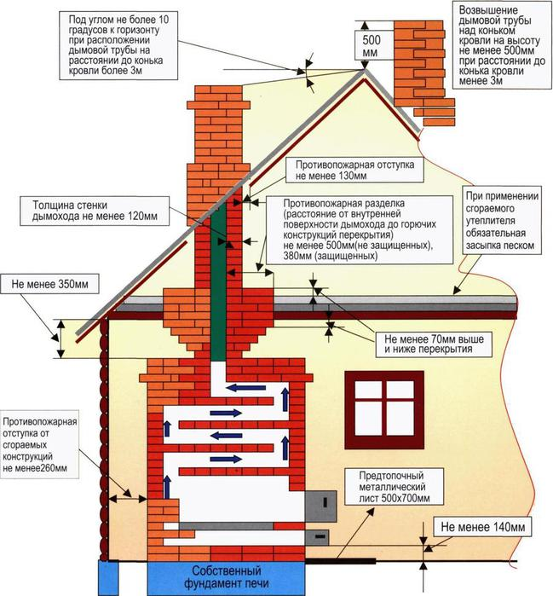

Также с наступлением холодов многие в квартирах включают электрические приборы, предназначенные для обогрева жилья. Чтобы избежать пожара, необходимо соблюдать правила пожарной безопасности:
Следите за состоянием электропроводки и электроприборов:
- проверяйте состояние «пробок» (предохранителей), аппаратов защиты. Не допускайте перегрузок сети, включая электроприборы большей мощности, чем позволяет сечение проводов:
- используйте масляные обогреватели (мощностью не более 1.5 кВт), вместо калориферов с оголенными спиралями, не пользуйтесь самодельными (кустарными) электронагревательными приборами;
- не допускайте «скрутки» электропроводов, особенно выполненные из разных металлов (медь - алюминий). Не эксплуатируйте временные электропроводки;
- не допускайте прокладку проводов в одинарной изоляции по горючему основанию, не закрывайте электропроводку обоями, коврами;
- не устанавливайте светильники, обогреватели вблизи от сгораемых материалов;
- не включайте в 1 розетку через тройник несколько электроприборов большой мощности;
Запрещается:
- а) эксплуатировать электропровода и кабели с видимыми нарушениями изоляции;
- б) пользоваться розетками, рубильниками, другими электроустановочными изделиями с повреждениями;
- в) обертывать электролампы и светильники бумагой, тканью и другими горючими материалами, а также эксплуатировать светильники со снятыми колпаками (рассеивателями), предусмотренными конструкцией светильника;
- г) пользоваться электроутюгами, электроплитками, электрочайниками и другими электронагревательными приборами, не имеющими устройств тепловой защиты, а также при отсутствии или неисправности терморегуляторов, предусмотренных конструкцией;
- д) применять нестандартные (самодельные) электронагревательные приборы;
- е) оставлять без присмотра включенными в электрическую сеть электронагревательные приборы, а также другие бытовые электроприборы, в том числе находящиеся в режиме ожидания, за исключением электроприборов, которые могут и (или) должны находиться в круглосуточном режиме работы в соответствии с инструкцией завода-изготовителя;
- ж) размещать (складировать) в электрощитовых (у электрощитов), у электродвигателей и пусковой аппаратуры горючие (в том числе легковоспламеняющиеся) вещества и материалы;
- з) использовать временную электропроводку, а также удлинители для питания электроприборов, не предназначенных для проведения аварийных и других временных работ.

Постарайтесь оградить себя и свой дом от огня. Выполняйте вышеуказанные меры безопасности.
Дознаватель ОНД и ПР по Туруханскому району
УНД и ПР Главного управления МЧС России по Красноярскому краю
капитан внутренней службы
А.А. Говорин

ГРАЖДАНСКАЯ ОБОРОНА НА СОВРЕМЕННОМ ЭТАПЕ.

В настоящее время существуют реальные источники военной опасности. В мире сохраняются громадные арсеналы оружия, создаются еще более совершенные средства поражения. Под разговоры про международную стабильность, безопасность, сотрудничество происходит стремительное продвижение НАТО к границам России, силы этого блока уже развертывают свои военные базы в Прибалтике, Средней Азии и Грузии.
Негативное влияние на безопасность страны оказывают национальный и религиозный экстремизм, сепаратистские тенденции в ряде ее регионов. Не устранена опасность внутренних вооруженных конфликтов, которые при негативном исходе и затягивании могут быть использованы для военного вмешательства со стороны других государств.
Система гражданской обороны изначально исходит из вероятности возникновения крупномасштабных войн и вооруженных конфликтов.
4 октября 2020 года исполнилось 88лет со дня образования гражданской обороны - системы, которая по сей день выполняет стратегическую оборонную задачу.

Датой, с которой, начинается организация защиты населения в России историки называют 1918 год. Появление ее в нашей стране связывают с тем, что противник в ходе боевых действий стал применять боевую авиацию. Мирные люди оказались беззащитны перед лицом угрозы нападения с воздуха.
Официальный статус ведомство гражданской обороны получило 4 октября 1932 года. Эта, первая организация, носила название МПВО – местная противовоздушная оборона - система укрытия населения в бомбоубежищах, выдачи противогазов, объявления воздушной тревоги с помощью сирен и громкоговорителей. С таким названием оно просуществовало до 13 июля 1961 года. В 1961 году МПВО было преобразовано в Гражданскую оборону. Было введено в действие «Положение о ГО». В нем было определено, что «гражданская оборона является системой общегосударственных оборонных мероприятий». Все мероприятия ГО планировались и реализовывались на всей территории страны и касались каждого гражданина и каждого коллектива.
Что же на современном этапе? Изменившаяся в начале 90-х годов военно-политическая обстановка, значительный рост количества и масштабов аварий, катастроф, стихийных бедствий, потребовали пересмотра взглядов на сущность и содержание мероприятий по защите населения.
На пересмотр этих взглядов определенное влияние оказали произошедшие в этот период распад СССР (1991г.) и ликвидация системы гражданской обороны – в январе 1992 года войска ГО выводятся из-под начала Минобороны и переходят к другому ведомству. Объединенная организация называется Государственный комитет по делам ГО и ЧС и ликвидации последствий стихийных бедствий (ГКЧС).
10 января 1994 года она преобразуется в МЧС России. Это министерство с того времени и до сих пор ведает вопросами ГО в нашей стране.
1996г. стал началом формирования нового облика гражданской обороны России. В начале 1998г. вступил в действие Федеральный закон «О гражданской обороне». Впервые в истории России проблемы гражданской обороны были регламентированы законодательным актом.
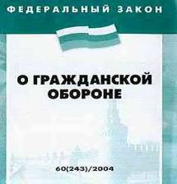
Система Гражданской обороны рассчитана по большей мере на действие в условиях военного времени, но она также участвует в решении задач Единой государственной системы предупреждения и ликвидации чрезвычайных ситуаций (РСЧС).

Федеральный закон РФ
«О гражданской обороне» от 12.02.1998 года
№ 28-ФЗ вводит основные понятия
в области ГО.

Гражданская оборона – система мероприятий по подготовке к защите и по защите населения, материальных и культурных ценностей на территории Российской Федерации от опасностей, возникающих при военных конфликтах или вследствие этих конфликтов, а также при чрезвычайных ситуациях природного и техногенного характера.
Основные направления государственной политики в области ГО на современном этапе:
- Создание правовой и нормативной базы:
- проекты законов и постановлений;
- определение порядка возмещения расходов;
- госстандарты;
- нормативы;
- уставы, наставления, руководства.
- Созданиеи развитие сил и средств:
- реформа войск ГО (спасательные воинские формирования)
- создание государственной спасательной службы;
- создание нештатных аварийно-спасательных формирований;
- создание спасательных служб;
- создание мобильной группировки сил;
- поддержание готовности сил и средств;
- проведение учений.
- Сохранение объектов, существенно необходимых для устойчивого функционирования экономики и выживания населения:
- научно-методические основы;
- рациональное размещение;
- подготовка объектов;
- подготовка к восстановлению;
- создание страхового фонда документации;
- маскировка.
- Подготовка территорий в интересах ГО:
- создание мониторинга;
- развитие сети наблюдения и лабораторного контроля;
- подготовка загородной зоны для эвакомероприятий;
- ведение градостроительства с учетом интересов ГО.
- Первоочередное жизнеобеспечение:
- восстановление коммунальных сетей;
- нормирование снабжения;
- защита водоисточников;
- финансовое обеспечение;
- медицинское обеспечение;
- создание запасов.
- Обеспечение управления ГО:
- система связи и оповещения;
- пункты управления;
- разработка планов.
- Обучение населения:
- разработка программ;
- разработка учебных программ;
- организация обучения.
- Международное сотрудничество:
- заключение и реализация договоров;
- участие в международной организации ГО;
- взаимодействие с международными организациями по вопросам спасательной и гуманитарной деятельности;
- выполнение международных обязательств.
Основными принципами организации и ведения гражданской обороны являются:
- Организация и ведение ГО является обязательной функцией всех органов государственной власти РФ, органов местного самоуправления и организаций, независимо от их организационно-правовых норм и форм собственности, долгом и обязанностью каждого гражданина РФ.
- Подготовка государства к ведению ГО осуществляется заблаговременно в мирное время с учетом развития вооружения, военной техники и средств защиты населения от опасностей, возникающих при военных конфликтах или вследствие этих конфликтов.
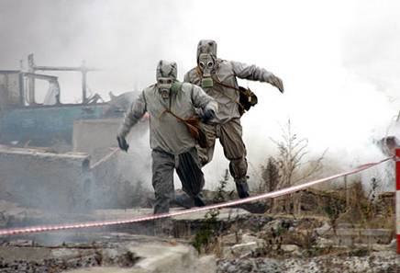
- Ведение ГО на территории РФ или в отдельных ее местностях начинается с момента объявления состояния войны, фактического начала военных действий или введения Президентом РФ военного положения на территории РФ или в отдельных ее местностях.

Сегодня гражданская оборона постоянно совершенствуется с целью иметь возможность максимально адекватно реагировать на возникающие риски, которые порой нас подстерегают. Чтобы быть на уровне современных требований, необходимо постоянно совершенствовать структуру органов и пунктов управления, добиваться оснащения их новейшими техническими средствами связи и управления, совершенствовать организацию и методы работы всех должностных лиц, развивать и обобщать опыт теории и практики управления ГО, улучшать систему подготовки руководящего состава по гражданской обороне.

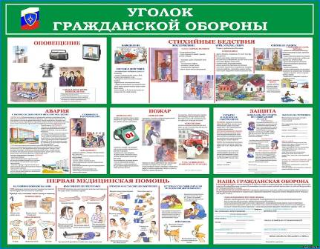
В недалеком будущем Гражданская оборона, как и вся оборона страны, будет строиться по принципу – стратегической мобильности. Все: промышленность, сельское хозяйство, органы управления – должно быть готово к быстрому переходу на работу по планам военного времени. Усилиями МЧС России гражданская оборона приобрела современный облик, и продолжает развиваться с учетом изменений в государственном устройстве, экономической и социальной сферах России, а также в соответствии с военно-политической обстановкой в мире. Сегодня принимаются все меры к тому, чтобы она была реально готова к решению задач по защите населения и территорий от опасностей как мирного, так и военного времени.

Дознаватель ОНД и ПР по Туруханскому району
УНД и ПР Главного управления МЧС России по Красноярскому краю
капитан внутренней службы
Р.А. Шевцов

РАБОТА МЧС РОССИИ В РАМКАХ ФЕДЕРАЛЬНОГО ЗАКОНА ОТ 31.07.2020 №247-ФЗ «ОБ ОБЯЗАТЕЛЬНЫХ ТРЕБОВАНЯХ» (РЕГУЛЯТОРНАЯ ГИЛЬОТИНА)
01.11.2020 вступит в силу Федеральный закон от 31.07.2020 № 247-ФЗ «Об обязательных требованиях» (регуляторной гильотине). Указанный закон предписывает переработать систему обязательных требований, соблюдение которых оценивают в рамках государственного и муниципального контроля (надзора), а также предусматривает обязанность Правительства Российской Федерации обеспечить отмену до 01.01.2021 множества нормативных правовых актов Правительства Российской Федерации, федеральных органов исполнительной власти, исполнительных и распорядительных органов государственной власти РСФСР и СССР (речь идет только об актах с обязательными требованиями, соблюдение которых оценивается при осуществлении государственного и муниципального контроля (надзора)).
В текущем году Правительством Российской Федерации уже произведена отмена свыше 5 тыс. нормативных правовых актов СССР, РСФСР и Российской Федерации.
МЧС России также заблаговременно проводилась работа по переработке действующих нормативных документов по пожарной безопасности, в результате чего в 2020 году вступили в силу новые редакции Сводов правил (СП1, СП2, СП4, СП7, СП8, СП «Многофункциональные здания», СП «Блок начальных классов»). Также, в 2020 утверждены новые своды правил - СП «Системы пожарной сигнализации и автоматизация систем противопожарной защиты», СП «Установки пожаротушения автоматические», СП «Перечень зданий, сооружений, помещений и оборудования, подлежащих защите автоматическими установками пожаротушения и системами пожарной сигнализации», которые вступят в силу с 01.03.2021.
01.01.2021 вступит в силу постановление Правительства Российской Федерации от 11.07.2020 № 1034 «О признании утратившими силу нормативных правовых актов и отдельных положений нормативных правовых актов Российской Федерации, содержащих обязательные требования, соблюдение которых оценивается при проведении мероприятий по контролю при осуществлении федерального государственного пожарного надзора…». Данным постановлением в том числе приостанавливается действие Правил противопожарного режима, утвержденных постановлением Правительства Российской Федерации от 25.04.2012 № 390. Взамен существующих Правил противопожарного режима, с 01.01.2021 вступит в силу новая редакция Правил (постановление Правительства Российской Федерации от 16.09.2020 № 1449).

.
Старший дознаватель ОНД и ПР по Туруханскому району
УНД и ПР Главного управления МЧС России по Красноярскому краю
майор внутренней службы
Е.А. Яновский

ВСТУПИЛ В СИЛУ НОВЫЙ "СП 1.13130.2020 СПЗ. «ЭВАКУАЦИОННЫЕ ПУТИ И ВЫХОДЫ». ЧТО ИЗМЕНИЛОСЬ?

Что изменилось с введением нового свода правил "СП 1.13130.2020 СПЗ. Эвакуационные пути и выходы"?
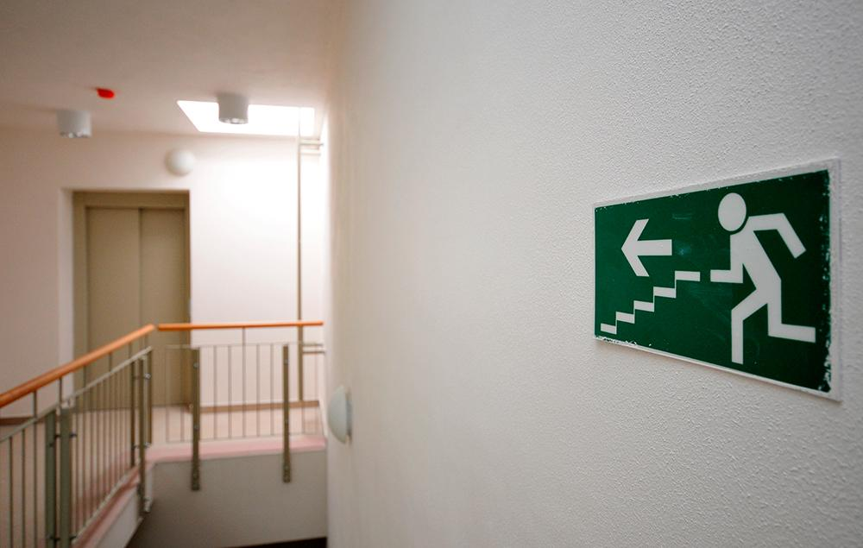
Весной 2020 года был утвержден свод правил «СП 1.13130.2020 Системы противопожарной защиты. Эвакуационные пути и выходы», а уже 19 сентября новый свод правил вступил в силу. Утвержденный Приказом МЧС России № 194 от 19 марта 2020 года новый свод правил действует взамен аналогичного документа СП 1.13130.2009 от 2009 года.
В новом своде правил описаны требования к эвакуационным путям и аварийным выходам из зданий, сооружений и помещений, в том числе к эвакуационным путям для наружных технологических установок
Обновленный документ является полной переработкой предыдущего СП, и не представляет собой его отдельные частичные изменения. Причиной такому значительному пересмотру документа стали накопившиеся с 2009 года противоречия старого документа и постоянные изменения действующего законодательства. В СП 1.13130.2020 в раздел «Термины и определения» включены новые понятия. Кроме того, в новом своде правил доработаны и уточнены требования, которые перешли из старого свода правил, а также разработаны совершенно новые требования в соответствии с изменениями нормативной базы.

Область применения СП 1.13130.2020. Нормативные ссылки
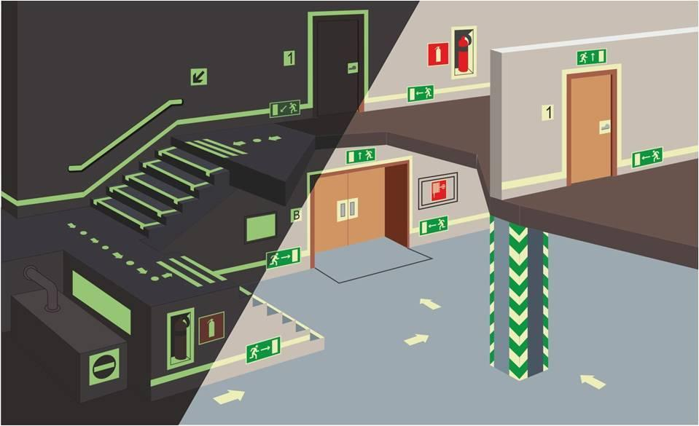
В модернизированном своде правил СП 1.13130.2020 сокращена область его применения. Так, вдобавок к ограничениям в области применения старого свода правил, новый свод правил не распространяется также и на здания и сооружения, предназначенные для производства, хранения, переработки и уничтожения радиоактивных веществ, для переработки и уничтожения взрывчатых веществ, материалов и средств взрывания, на подземные сооружения метрополитенов, на жилые здания высотой более 75 м и иные здания высотой более 50 м, а также на здания с числом подвальных этажей более одного, за исключением некоторых случаев.
В новом своде правил значительно расширены применяемые в тексте нормативные ссылки. Так в ссылочный аппарат добавлены ГОСТы по сигнальным цветам и знакам безопасности, а также по многослойным стеклам. Кроме того, добавлены ссылки на своды правил в области оповещения и управления эвакуацией людей, пожарного водопровода, отопления, вентиляции и кондиционирования, а также доступности зданий и сооружений для маломобильных групп населения.

Обзор некоторых изменений в СП 1.13130.2020
Новые определения и термины в СП 1.13130.2020:
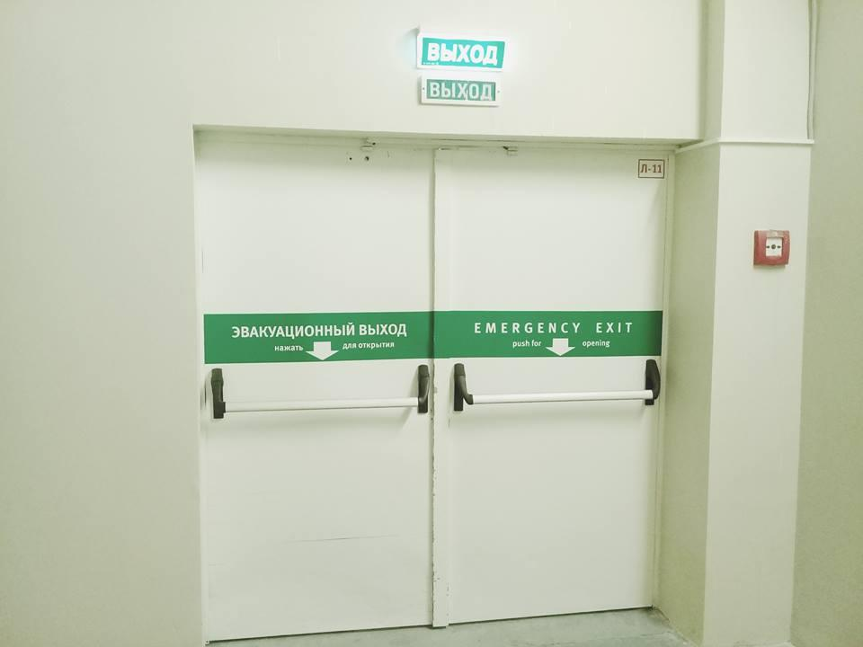
- обособленный эвакуационный выход — выход из части здания (помещения), ведущий на самостоятельный путь эвакуации, непосредственно наружу или непосредственно в безопасную зону;
- самостоятельный путь эвакуации — эвакуационный путь из части здания, на который отсутствуют выходы из других частей здания;
- выход непосредственно наружу — выход за пределы габаритов здания, включая пристроенные к нему части, в уровне этого выхода на прилегающую территорию, допускающую возможность свободного рассредоточения людей. Таким выходом иногда может считаться выход на огороженные площадки, расположенные выше уровня земли, но при условиях, оговоренных в СП 1.13130.2020;
- основные эвакуационные проходы — проходы преимущественно в зальных, торговых, обеденных, читальных, зрительных, офисных помещениях, ведущих к эвакуационным выходам из помещения, или выделенной зоны внутри помещения, и являющиеся завершающим участком пути эвакуации из этого помещения (зоны).

Основные изменения раздела «Общие требованиям» в СП 1.13130.2020 следующие:
- введена допустимость отклонения от геометрических параметров эвакуационных путей и выходов в пределах 5 % (п. 4.1.5);
- определены условия применения распашных дверей (приложение «А»), установки турникетов и калиток (п. 4.2.3);
- изменен порядок расчета между рассредоточенными выходами (п. 4.2.16);
- добавлено требование о необходимости разделения на секции подвальных или цокольных этажей (кроме жилых зданий и Ф5), где S секции – до 700 м² включительно, а также введены исключения, допускающие уменьшение ширины эвакуационных выходов в кладовых, душевых и санузлах до 0,6 м (п. 4.2.18 и 4.2.19);
- требование о возможности обустройства только одного эвакуационного выхода с этажа зданий категорий Ф1.2, Ф3 и Ф 4.3 дополнено условием, что выход на лестничную клетку должен быть оборудован дверями 2-типа не только на этом этаже, но и на всех, расположенных ниже (п. 4.2.9).
В новой редакции свода правил СП 1.13130.2020 впервые упомянуто применение устройства «Антипаника» (п. 4.2.24 и 7.3.15) и уточнены требования по открыванию створок двупольных дверей. Впервые вводится максимально допустимая высота порога в дверном проеме — она не должны превышать 50 мм (п. 4.3.5).
Уточнены требования к оборудованию, выступающему из стен, шкафам (ПК), шкафам для коммуникаций на путях эвакуации. Выступающие части обозначаются по ГОСТ 12.4.026 (п.4.3.7).
Установлена ширина лестничной клетки для зданий с нахождением 600 человек на любом этаже, кроме первого – 1,6 м (п.4.4.1 «б»).
Добавлена нормативная ширина (1,2 м) для коридоров и иных путей эвакуации >50 человек (п.4.3.3).
Существенным изменениям подверглись и требования к эвакуационным путям во всех типах заданий — жилых и общественных зданиях, школах, детских садах, общежитиях гостиницах, кемпингах, больницах, домах престарелых.
Еще одним крупным изменением свода правил стало появление девятого раздела, в котором установлены требования к обеспечению пожарной безопасности для маломобильных групп населения.

Начальник ОНД и ПР по Туруханскому району
УНД и ПР Главного управления МЧС России
по Красноярскому краю
майор внутренней службы М.Н. Руш

НАРУШЕНИЯ ПОЖАРНОЙ БЕЗОПАСНОСТИ: ВИДЫ ОТВЕСТВЕННОСТИИ НАКАЗАНИЙ

Какая ответственность следует за нарушение пожарной безопасности
В случае выявления в ходе плановых или внеплановых проверок нарушений требований пожарной безопасностидолжностным лицом органа ГПН составляется протокол об административном правонарушении и оформляется предписание об устранении нарушений.
Органы Госпожнадзора принимают предусмотренные законодательством Российской Федерации меры по результатам проверок объектов здравоохранения в отношении:
- лиц, уполномоченных владеть, пользоваться или распоряжаться имуществом, в том числе руководителей организаций;
- лиц, в установленном порядке назначенных ответственными за обеспечение пожарной безопасности;
- должностных лиц в пределах их компетенции;
- собственников имущества.
- Граждан

Указанные лица в соответствии с действующим законодательством могут быть привлечены к трём видамответственности за нарушения в области пожарной безопасности:
- дисциплинарной;
- административной;
- уголовной.

Дисциплинарная ответственность за нарушение пожарной безопасности
Дисциплинарное взыскание за нарушение пожарной безопасности налагается на работника (должностное лицо) работодателем. При этом обязанности по соблюдению этих требований возлагаются на работника в соответствии с заключённым трудовым договором на основании статьи 192 Трудового кодекса РФ. Работодатель имеет право применить следующие виды дисциплинарных взысканий за нарушение пожарной безопасности:
- замечание;
- выговор;
- увольнение по соответствующим основаниям.

Административная ответственность за нарушение пожарной безопасности
Административное наказание применяется в соответствии с Кодексом Российской Федерации об административных правонарушениях (далее КоАП РФ). Административным правонарушением признается противоправное, виновное действие (бездействие) физического или юридического лица.
Должностные лица органов ГПН имеют право возбуждать и рассматривать дела об административных правонарушениях, связанных с нарушениями требований пожарной безопасности.
Причины для наступления административной ответственности в области пожарной безопасности можно условно разделить на две группы:
- ответственность за собственно нарушения требований пожарной безопасности и их последствия;
- ответственность за невыполнение предписания органов ГПН.
Первая группа, то есть нарушения требований пожарной безопасности, подпадает под статью 20.4 КоАП РФ. Рассмотрим ее подробнее.
Так, согласно этой статье, в общем случае нарушение требований пожарной безопасности влечет предупреждение или наложение административного штрафа.
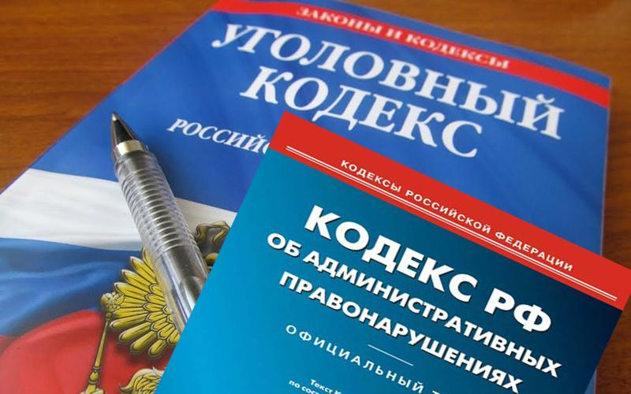
Более строгое наказание за нарушение пожарной безопасности предусмотрено за нарушение требований пожарной безопасности в условиях особого противопожарного режима, который устанавливается в случае повышения пожарной опасности решением органов государственной власти или органов местного самоуправления. Особый противопожарный режим на соответствующих территориях может устанавливаться федеральными, региональными и муниципальными нормативными правовыми актами.
Размеры штрафов за нарушения пожарной безопасности для различных категорий лиц и условий представлены ниже в таблице.
Величина административного штрафа за нарушение требований пожарной безопасности,не повлекшее повреждение имущества, вред здоровью или смерть человека(ч. 1 ст. 20.4 КоАП РФ)
Категории лиц | Отсутствие особого противопожарного режима | Особый противопожарный режим
Граждане | от 2 000 до 3 000 рублей | от 2 000 до 4 000 рублей
Должностные лица | от 6 000 до 15 000 рублей | от 15 000 до 30 000 рублей
Лица, осуществляющие предпринимательскую деятельность без образования юр. лица | от 20 000 до 30 000 рублей | от 30 000 до 40 000 рублей
Юр. лица | от 150 000 до 200 000 рублей | от 200 000 до 400 000 рублей
Более строгое наказание за нарушение требований пожарной безопасности, в виде увеличенных административных штрафов предусмотрено за нарушение, повлекшее повреждение имущества, вред здоровью или смерть человека. Кроме того, отдельно стоит отметить такой вид наказания как административное приостановление деятельности в отношении юридических лиц. Более подробно виды наказаний для таких нарушений представлены в таблице ниже.
Виды административных наказаний за нарушение требований пожарной безопасности,повлекшее повреждение имущества, вред здоровью или смерть человека
Категории лиц | возникновение пожара и уничтожение или повреждение чужого имущества либо причинение легкого или средней тяжести вреда здоровью человека  (ч. 6 ст. 20.4 КоАП РФ) | возникновение пожара и причинение тяжкого вреда здоровью человека или смерть человек  (ч. 6.1 ст. 20.4 КоАП РФ)
Граждане | от 4 000 до 5 000 рублей | ---  (Уголовная ответственность)
Должностные лица | от 40 000 до 50 000 рублей | ---  (Уголовная ответственность)
юр. лица | от 350 000 до 400 000 рублей | от 600 000 до 1 млн. рублей или административное приостановление деятельности на срок до девяноста суток

Вторая группа нарушений пожарной безопасности – невыполнение в предписания органа ГПН, подпадает под части 12, 13, и 14 статьи 19.5 КоАП РФ.
Согласно этой статье невыполнение в установленный срок законного предписания Госпожнадзора на объектах защиты, на которых осуществляется деятельность в сфере здравоохранения, образования и социального обслуживания для различных категорий лиц влечет наложение административного штрафа, дисквалификацию или административное приостановление деятельности. Полный перечень возможных наказаний по данной статье представлен ниже в таблице.

Виды административных наказаний за невыполнения предписания Госпожнадзора
Категории лиц | Однократное совершение административного правонарушения  (ч. 13 ст. 19.5 КоАП РФ) | Повторное совершение административного правонарушения  (ч. 14 ст. 19.5 КоАП РФ)
Граждане | от 2 000 до 3 000 рублей | от 4 000 до 5 000 рублей
Должностные лица | от 5 000 до 6 000 рублей или дисквалификация до 3-х лет | от 15 000 до 20 000 рублей или дисквалификация до 3-х лет
Лица, осуществляющие предпринимательскую деятельность без образования юр. лица |  | от 40 000 до 50 000 рублей или административное приостановление деятельности на срок до 90 суток
Юр. лица | от 90 000 до 100 000 рублей | от 150 000 до 200 000 рублей или административное приостановление деятельности на срок до 90 суток

Дисквалификация заключается в лишении физического лица права занимать должности в исполнительном органе управления юридического лица, осуществлять управление юридическим лицом. Дисквалификация заключается в том числе и в лишении физического лица права осуществлять медицинскую деятельность или фармацевтическую деятельность.
Дисквалификация за нарушение пожарной безопасности может быть применена к лицам, осуществляющим организационно-распорядительные или административно-хозяйственные функции в органе юридического лица. Дисквалификация может быть применена также к медицинским и фармацевтическим работникам.
Административное приостановление деятельности заключается во временном прекращении деятельности юридических лиц, их филиалов, представительств, структурных подразделений, производственных участков, а также эксплуатации агрегатов, объектов, зданий или сооружений, осуществления отдельных видов деятельности (работ), оказания услуг. Административное приостановление деятельности назначается судьей и только в случаях, если менее строгий вид административного наказания не сможет обеспечить достижение цели административного наказания

Инспектор ОНД и ПР по Туруханскому району
УНД и ПР ГУ МЧС России по Красноярскому краю
рядовой внутренней службы

С.А. Филиппова

И помните, что пожар легче предупредить, чем погасить, и что маленькая спичка может обернуться большой бедой!

В случае чрезвычайной ситуации звонить:

- по телефону 112 в Единую дежурно-диспетчерскую службу района;
- по телефону 101 в пожарно-спасательную службу;
- по телефону 102 в полицию;
- по телефону 103 в службу скорой медицинской помощи;
- по телефону 8-391-230-93-20 в службу «Антитеррор».
Выпускается бесплатно.  Тираж 999 экз. | № 10 от  02 ноября 2020 года | Выпускается отделом надзорной деятельности и профилактической работы по Туруханскому району УНД и ПР ГУ МЧС России по  Красноярскому краю.  Адрес: Красноярский край,  с. Туруханск ул. Советская, 31, тел. 4-42-55, эл. адрес: ondturuhansk@mchskrsk.ru

